Beats --- 轻量级的数据传送者

FileBeat: 日志文件

Metricbeat 度量数据主CPU, 内存， 磁盘， nginx，mysql

PacketBeat 网络数据

Winlogbeat: windows的系统日志数据

Filebeat，

Prospector: 的作用是探测监控文件是否会发生变化

Harvester的作用是从每个具体文件中取出数据发送到output， 一个Harvest针对一个日志文件。

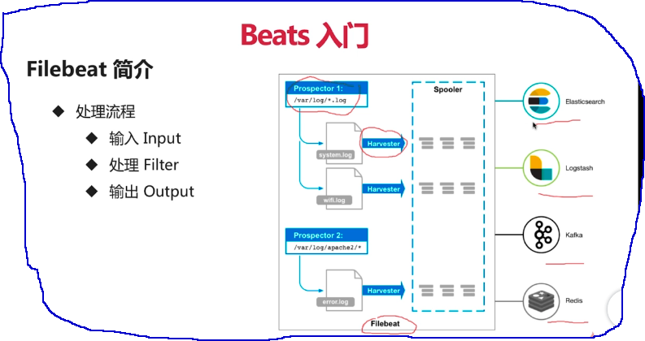

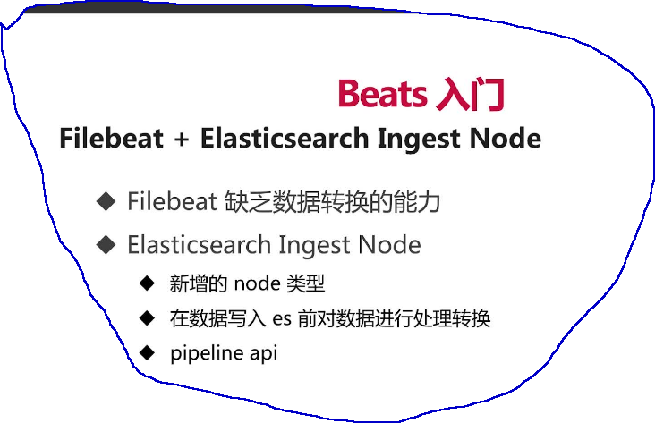

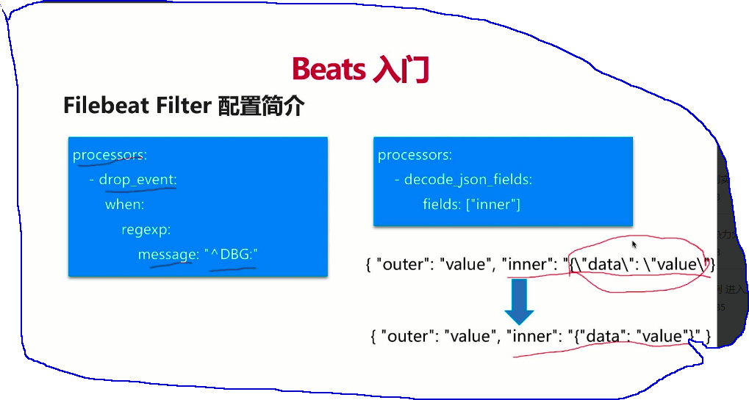

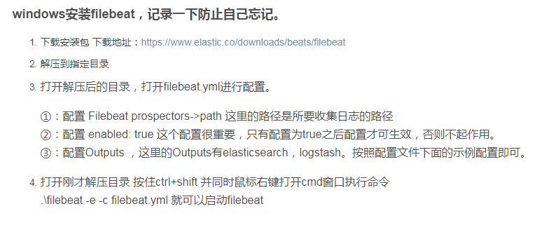

filebeat探测某个路径下的log，然后动态的输出给elasticsearch中 ， 下面2幅图

